

**МУНИЦИПАЛЬНОЕ БЮДЖЕТНОЕ**

**УЧРЕЖДЕНИЕ**

**«Лицей №9»**

Предупреждение насилия в отношении детей

О фактах насилия над детьми, **распространении детской порнографии**

и других факторах,

**нарушивших права детей, вы можете сообщить в:**

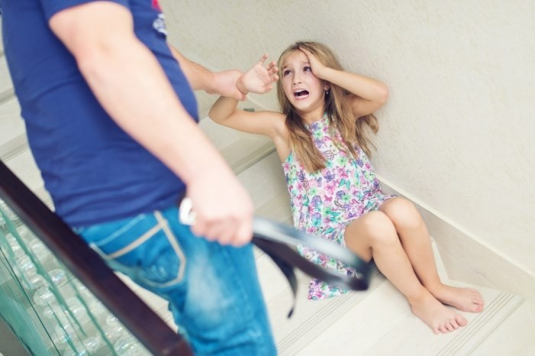

Ежегодно более 100 000 рос- сийских детей подвергаются насилию и жестокому обра- щению. Обидчиком ребенка может оказаться член се- мьи, учитель, воспитатель, родственник, чужой чело- век. Ребенок, подвергаю- щийся насилию, хранит молчание из страха, стыда или из непонимания, как

**Насилие можно предотвратить!**

действовать.

лые в детском саду, школе, магазине, на улице и дру- гих общественных местах.

***Основное правило для ре- бенка:*** *Не молчать о при- чиненной обиде, обязатель- но рассказать об этом*

**Научите детей защи- щаться в случае опасно- сти!**

1. Научите ребенка вежливо, но твердо говорить *«*НЕТ*»* на

предложение незнакомых лю- дей пройти с ними, получить игрушку, конфету, посмотреть что-то интересное и т.д.

***Основное правило для ре- бенка:*** *Сказать «НЕТ» и рас-*

*сказать о подобных предложе- ниях тому взрослому, которо- му он доверяет.*

1. Научите ребенка бежать в

случае опасности и сообщить о ней взрослым, которым он до- веряет.

***Основное правило для ре-***

***бенка:*** *Убежать и рассказать тому взрослому, которому он доверяет.*

1. Научите ребенка не мол- чать, если его обижают взрос-

*взрослому, которому он до- веряет.*

